CHƯƠNG 2:
PHÂN TÍCH CHỨC NĂNG CỦA HỆ THỐNG

Đề tài : Khảo sát hiện trạng hệ thống “Phần mềm quản lý bán điện thoại di động tại cửa hàng Đông moblie số 35-Đoàn Thị Điểm, Tam Kỳ”(Nhóm 4)

I. Biểu đồ chức năng nghiệp vụ
1.1. Biểu đồ phân cấp chức năng FDD
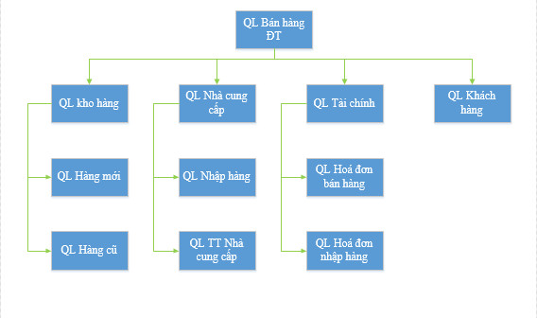
1.2. Mô tả chi tiết chức năng
- Quản lý hàng mới: Khi nhà cung cấp nhập hàng thì quản lý kho sẽ thực hiện chức năng này, bằng việc kê khai đếm số lượng kiểm tra chất lượng dưới sự giá sát của nhà quản trị, đồng thời sẽ cập nhật thông tin mới về sản phẩm vào hệ thống.
- Quản lý hàng cũ : Hàng cũ là hàng tồn kho định kỳ 3 tháng một lần quản lý kho sẽ kê khai số lượng và chất lượng hàng hóa còn trong kho,công việc hoàn thành khi dữ liệu được update trên hệ thống.
- Quản lý nhập hàng : Công việc của chức năng này là cùng với quản lý kho quản lý công việc kê khai sản phẩm.
-Quản lý thông tin nhà cung cấp : Các thông tin về địa điểm, thông tin cá nhân ngày giờ xuất nhập hàng sẽ được bộ phận này thực hiện.
- Quản lý tài chính : Bộ phận này sẽ là nơi quản lý tài chính cho cả của hàng, nơi đấy sẽ cung cấp tài chình cho việc trả lương nhân viên, thu nhận tiền từ khách hàng.
- Quản lý hóa đơn bán hàng : Bằng việc kê khai hóa đơn, thu thập sắp xếp hóa đơn bán hàng bộ phận sẽ giúp nhà quản trị dễ dàng tìm kiếm thông tin hóa đơn.
- Quản lý hóa đơn nhập hàng : Bộ phận này thì thực hiện công việc ngược lại cảu bộ phận quản lý đơn nhập.
- Quản lý khách hàng : Đây là nơi lưu trữ thông tin về việc mua bán sản phẩm cảu khách hàng thuận tiện cho việc bảo hành khi cần truy vấn tới khách hàng.
II. Biểu đồ luồng giữ liệu DFD
2.1. Biểu đồ ngữ cảnh (biểu đồ DFD ở mức ngữ cảnh)
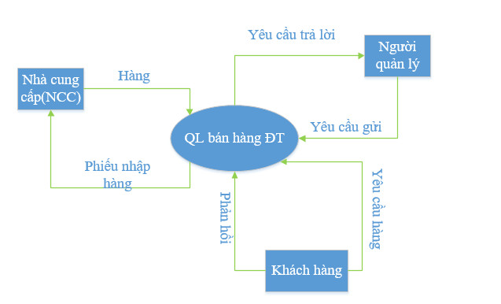

Hình 1 : Biểu đồ ngữ cảnh

2.2. Biểu đồ DFD ở mức đỉnh:
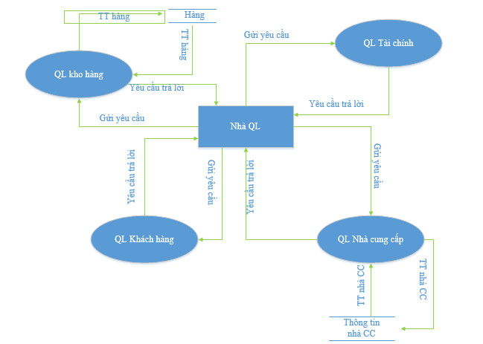

Hình 2 : Biểu đồ ở mức đỉnh

2.3. Biểu đồ DFD ở mức 2:
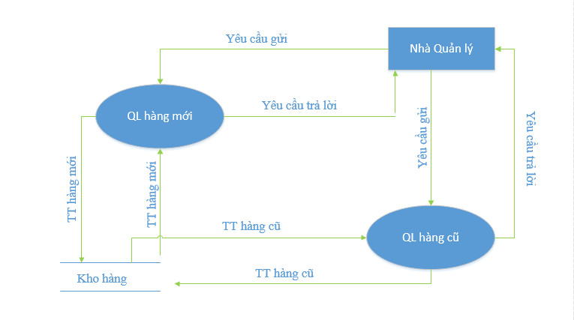

2.3. Biểu đồ DFD ở mức 3:
